**Сценарий кукольного театра**

**«Колобок»**

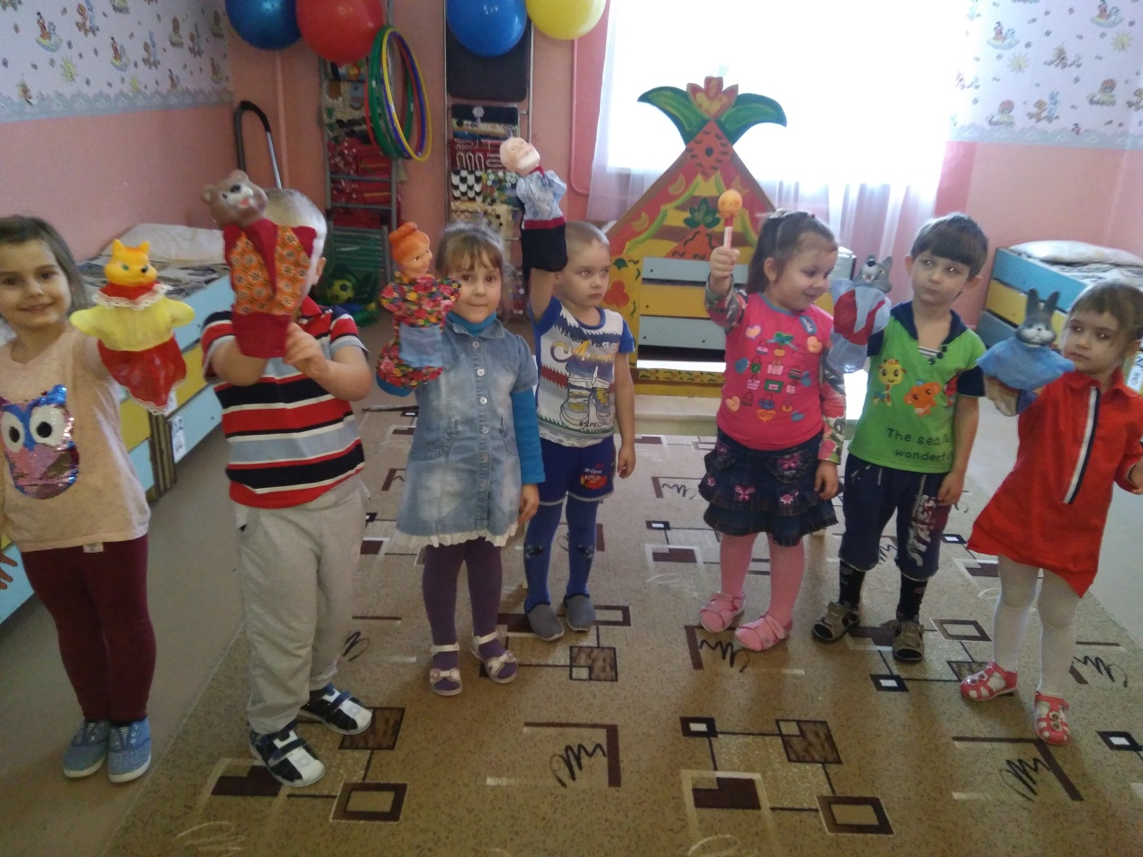

Cценарий кукольного спектакля по одноименной русской народной сказке.  
**Оборудование:** Ширма, куклы ,музыка.  
(Звучит мелодия русской народной песни «Камаринская» в исполнении ансамбля русских народных инструментов, появляется декорация: красочная избушка с большим окном).   
**Автор:** Давным-давно в одной деревушке жили-были старик со старухой. Жили они бедно.  
(На ширме появляются старик и старуха) Однажды старик говорит старухе: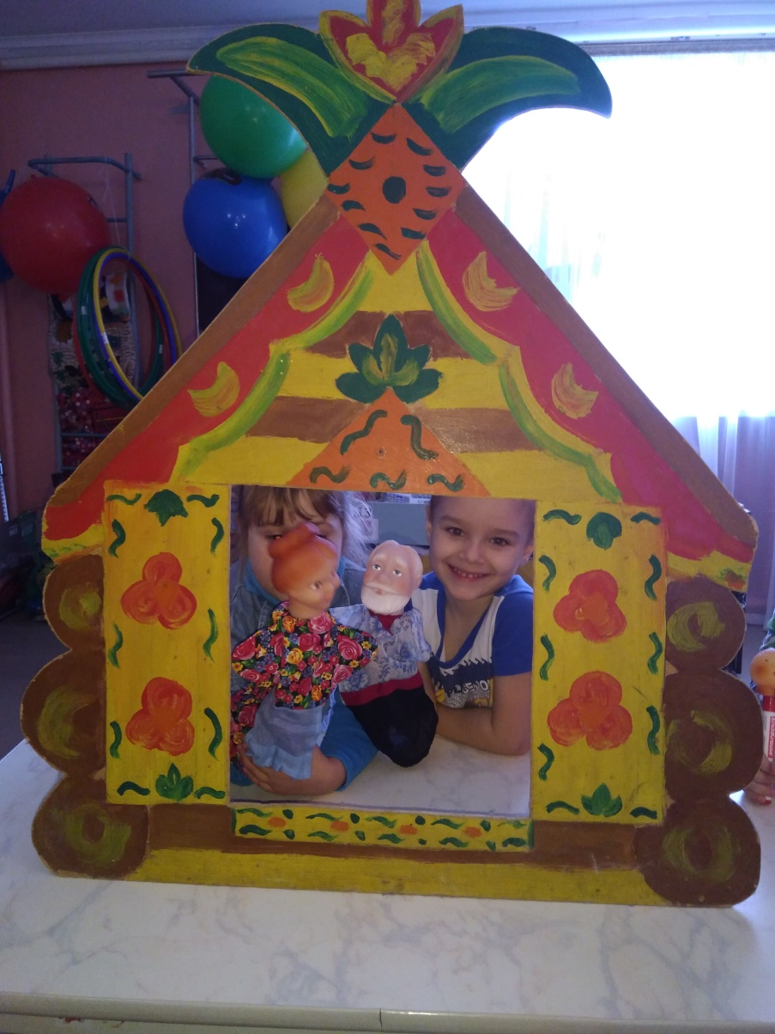  
**Старик:** Испеки-ка старуха, колобок  
**Старуха:** Да испечь-то я бы испекла, а муки где взять ?  
**Старик:** А ты по амбару помети, по сусекам поскреби. Глядишь, и наберешь немного!   
(Старуха уходит в дом.)  
**Автор:** Старуха так и сделала: по амбару помела, по сусекам поскребла и набрала муки горстку.  
**Старуха:** Замешу-ка я тесто! Положу сметанки, маслица! Хороший получился Колобок! То-то старик мой обрадуется!(Звучит веселая музыка, под которую старуха месит тесто)  
**Автор:** Испекла старуха Колобок (Появляется Колобок). Получился он румяный, пышный да красивый. И поставила она его на окошко, остудится, а сама прилегла отдохнуть.  
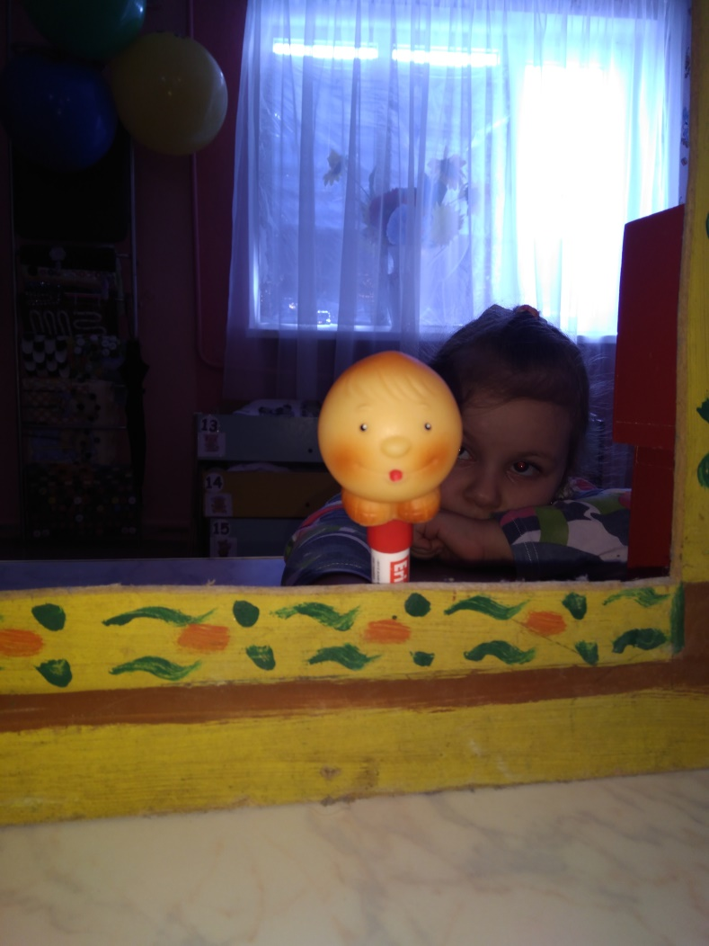  
**Колобок:** Ой, ой, ой, как жарко! (подпрыгивает). Ох, ох, ох, как скучно! А не покатится ли мне в лес, прогуляться?  
**Автор:** Спрыгнул Колобок с окошка и весело покатился по тропинке в темный лес.  
(Избушка убирается и появляется декорация леса (елочки))  
Катится Колобок, катится, а навстречу ему Заяц – белый хвостик!(музыка)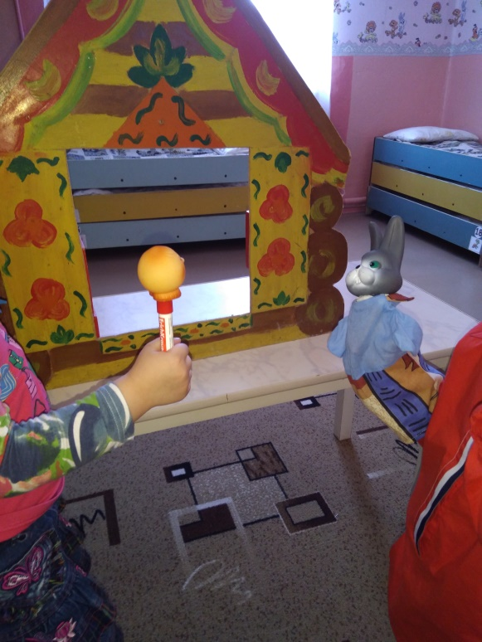  
**Заяц:** Здравствуй, Колобок! Какой ты румяный, сдобный! Я, пожалуй, тебя съем!  
**Колобок:** Не ешь меня, Зайка. Давай, я тебе лучше песенку спою:   
Я Колобок, Колобок, по амбару метен, по сусекам скребен,   
Я от бабушки ушел и от дедушки ушел, а от тебя, Косой и подавно уйду!  
**Автор:** И покатился Колобок дальше. Катится Колобок, катится, а навстречу ему Волк – зубами щелк!(музыка)   
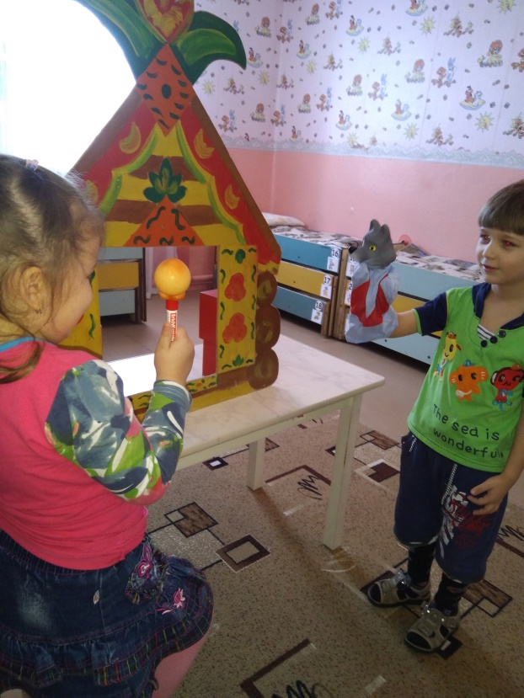

**Волк:** Вот так удача! Целый день в лесу искал - чем бы поживиться, кого бы скушать, а тут еда сама ко мне катится! Колобок, Колобок, я тебя съем!  
**Колобок:** Не ешь меня, Волк. Послушай, какую я песенку знаю:  
Я Колобок, Колобок, по амбару метен, по сусекам скребен,   
Я от бабушки ушел и от дедушки ушел, я от Зайца ушел, а от тебя, серый и подавно уйду!  
**Автор:** И покатился Колобок дальше – только Волк его и видел. Катится Колобок, катится, а навстречу ему сам Медведь!(музыка)   
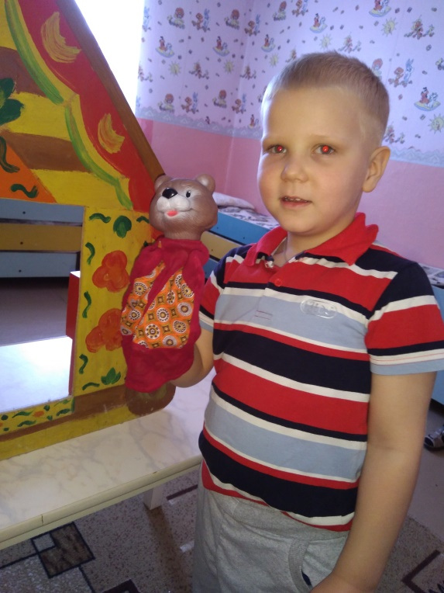

**Медведь:** Чем это тут так вкусно пахнет! А это Колобок! Колобок, Колобок, я тебя, пожалуй, съем!   
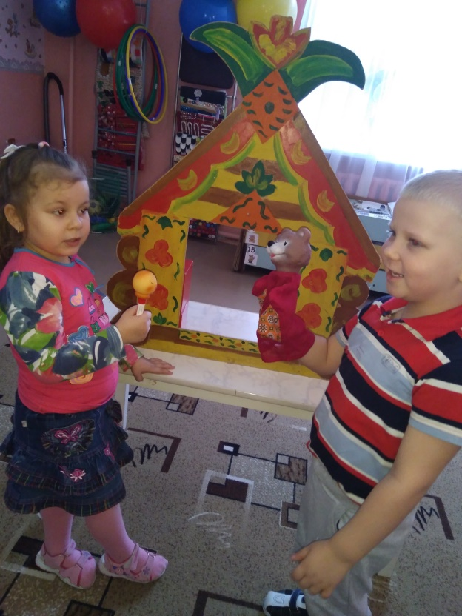

**Колобок:** Не ешь меня, Мишенька! Послушай лучше мою песенку:  
Я Колобок, Колобок, по амбару метен, по сусекам скребен,   
Я от бабушки ушел и от дедушки ушел, я от Зайца ушел и от Волка ушел, а от тебя, косолапый, не хитро мне уйти!  
**Автор:** И покатился наш Колобок дальше. Вот катится Колобок, катится, а навстречу ему Лиса – рыжая плутовка.(музыка)   
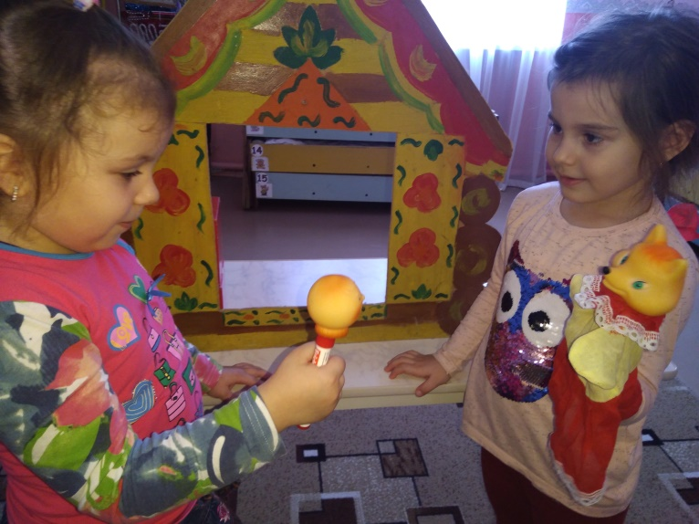

**Лиса:** Здравствуй, миленький дружочек, здравствуй, Колобочек! Ох, какой же ты красивый, пышный, вкусный. Как же мне хочется тебя скушать!  
**Колобок:** Не ешь меня, Лиса. Я знаешь, какую хорошую песенку знаю! Давай тебе ее спою:  
Я Колобок, Колобок, по амбару метен, по сусекам скребен,   
Я от бабушки ушел и от дедушки ушел…  
**Лиса:**Ох, какая хорошая песенка! Жаль, глуха я совсем стала. А ты сядь ко мне на носок да пропой еще разок!  
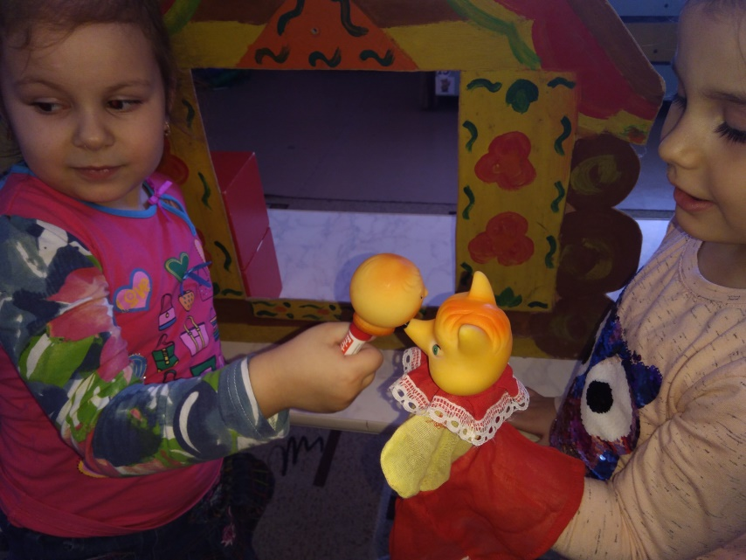

**Колобок:** Ладно!(Колобок перемещается на нос Лисе) Я Колобок, Колобок, по амбару метен, по сусекам скребен,   
Я от бабушки ушел и от дедушки ушел…  
**Автор:** А Лиса его…   
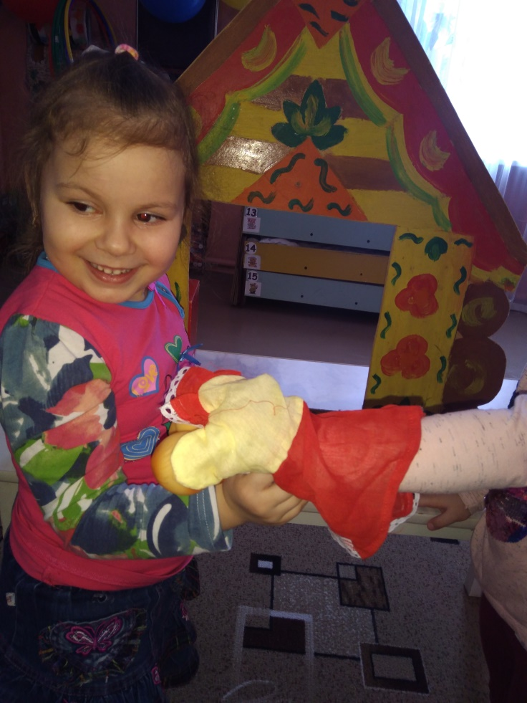

**Лиса:**ам ! (Лиса подпрыгивает вниз и пропадает вместе с Колобком за ширмой)  
**Автор:** … и съела! 

Тут и сказки конец, а кто слушал молодец!

